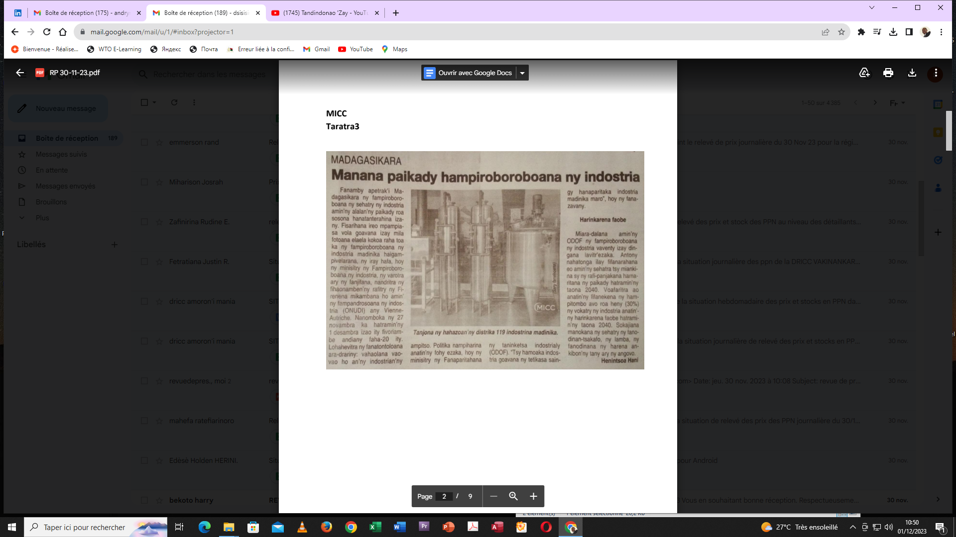

SOURCE : TARATRA

DATE : 30 novembre 2023

Auteur : Henintsoa Hani